ЗАРЯЖЕННАЯ СФЕРА И НИТЬ

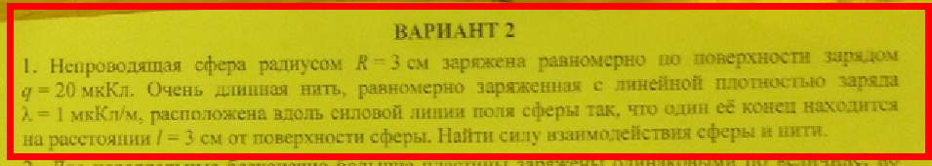

Решение. Найдём зависимость напряжённости $E$ от $r-$ расстояния от центра сферы до той или иной точки.

Воспользуемся теоремой Остроградского-Гаусса, согласно которой поток напряжённости электрического поля E через замкнутую поверхность с величиной заряда q внутри этой поверхности равен

,

Где – электрическая постоянная

диэлектрическая проницаемость в вакууме и воздухе

$r-$ расстояние от центра сферы

$S=4πr^{2}-$ площадь сферической поверхности

$$E*4πr^{2}=\frac{q}{εε_{0}}$$

$$E=\frac{q}{4πr^{2}εε_{0}}$$

Вне сферы $r> R$

$$E=\frac{q}{4πεε_{0}r^{2}}$$

Нас интересует область вне сферы $R+l≤r<+∞$

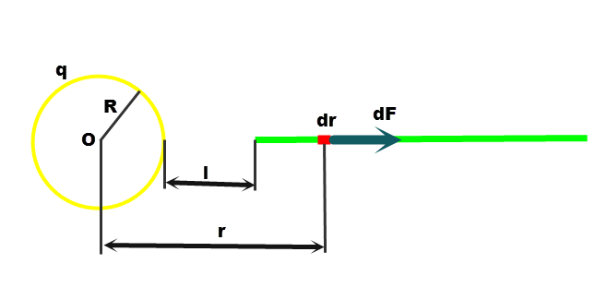

Выделим элемент нити длиной $dr(красный).$ Его заряд

$$dQ=λdr$$

Сила, действующая на этот элемент со стороны сферы

$$dF=EdQ=\frac{qλ}{4πεε_{0}r^{2}}dr$$

Тогда искомая сила

$$F=\int_{R+l}^{+∞}{\frac{qλ}{4πεε_{0}r^{2}}dr}=\frac{qλ}{4πεε_{0}}\int_{R+l}^{+∞}{\frac{dr}{r^{2}}}=\frac{qλ}{4πεε_{0}}*\left.\frac{r^{-2+1}}{-2+1}\right|\begin{matrix}+∞ \\ R+l\end{matrix}=$$

$$=-\frac{qλ}{4πεε_{0}}*\left.\frac{1}{r}\right|\begin{matrix}+∞ \\ R+l\end{matrix}=$$

$$=-\frac{qλ}{4πεε_{0}}\left(\frac{1}{+∞}-\frac{1}{R+l}\right)=-\frac{qλ}{4πεε_{0}}\left(0-\frac{1}{R+l}\right)=\frac{qλ}{4πεε_{0}\left(R+l\right)}=$$

$$=\frac{20*{10}^{-6}*{10}^{-6}}{4π*1*8,85*{10}^{-12}\left(0,03+0,03\right)}=3Н$$

**4. Бесконечная нить заряжена равномерно так, что напряженность электрического поля на расстоянии r от нити равна E. Найти поток вектора напряженности поля через поверхность сферы, диаметр которой совпадает с нитью и равен d.**

Решение. Найдём зависимость напряжённости $E$ от $r-$ расстояния от центра сферы до той или иной точки.

Воспользуемся теоремой Остроградского-Гаусса, согласно которой поток напряжённости электрического поля E через замкнутую поверхность с величиной заряда q внутри этой поверхности равен

,

Где – электрическая постоянная

диэлектрическая проницаемость в вакууме и воздухе

$r-$ расстояние от центра сферы

$S=4πr^{2}-$ площадь сферической поверхности

Если считать, что $r< d/2, т.е. внутри сферы.$

$$E*4πr^{2}=\frac{q}{εε_{0}}$$

$$E=\frac{q}{4πr^{2}εε_{0}}$$

Заряд нити внутри сферы

$$q=4πεε_{0}r^{2}E$$

Линейная плотность заряда нити

$$τ=\frac{q}{2r}$$

На поверхности сферы

$$Q=τ*\frac{d}{2}=\frac{q}{2r}*\frac{d}{2}=\frac{4πεε_{0}r^{2}E}{2r}*\frac{d}{2}=πεε_{0}rdE$$

Тогда искомый поток напряжённости электрического поля

$$Ф_{E}=\frac{Q}{εε_{0}}=\frac{πεε_{0}rdE}{εε_{0}}=πrdE$$